Diagonal Teniente Cruz 557 depto.806, Pudahuel
Fono:+56 9 92436526
Rut 15.342.887-5
Fecha de Nacimiento: 01 de Diciembre de 1983
Edad: 31 años
Nacionalidad: Chilena
Estado Civil: casado
Tc.villegas.a@gmail.com
Licencia de conducir: clase B

Andrés Villegas Olivos 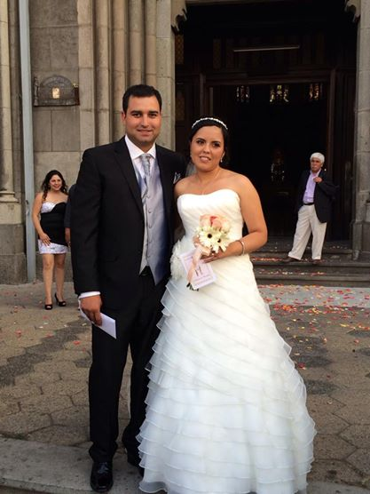
Técnico en Construcción
Instituto profesional de Chile IPP

Perfil

Técnico en construcción.

Destreza para liderar equipos de trabajo y facilidad para establecer buenas relaciones humanas, para trabajar en equipo bajo presión y con efectividad, para proyectar a corto, mediano y largo plazo. Facilidad, para desarrollar y analizar métodos de trabajo. Alto nivel de compromiso, siempre en la búsqueda de liderar nuevas oportunidades y desafíos.

Antecedentes Académicos

INSTITUTO PROFESIONAL DE CHILE IPP

Titulado de Técnico en Construcción /2014

LICEO MANUEL BULNES.

Enseñanza Media /1998-2001

Antecedentes Laborales

- Diciembre 2014 a Marzo 2015: Empresa Inmobiliaria Manquehue.

SUPERVISOR DE TERMINACIONES GRUESA. Llevando el control de calidad y de avance, solucionando problemas dando ideas y mejoras.

- Abril 2014 a Diciembre 2014: Empresa Salesland.

EJECUTIVO DE VENTAS. Participe en el desarrollo de las políticas comerciales de prestigiosa empresa de telecomunicaciones. Trabajando en oficina y terreno. Comercializando los servicios de la compañía. Alcanzando los objetivos de penetración de los servicios Movistar

- Agosto 2013 – Abril 2014: CONSTRUCTORA SIGRO.

SUPERVISOR DE OBRA GRUESA. Atendiendo las políticas de la empresa, cumpliendo en revisar enfierradura, insertos para estructuras, instalaciones eléctricas y hormigón. Llevando el control de obra colaborando con ideas y procedimientos que aumenten la productividad de los trabajadores en forma individual y de la empresa.

- Marzo 2012 – Julio 2013: CONSTRUCTORA NOVATEC.

SUPERVISOR DE OBRA GRUESA Y TERMINACIONES GRUESA. Experiencia laboral dirigiendo, planificando y controlando el trabajo en terreno de obra gruesa. Administrando eficientemente los recursos humanos y materiales. Revisando partidas de enfierradura, instalaciones eléctricas y sanitarias.

- Julio 2011 – Febrero 2012 Empresa de Montajes industriales SALFA SA.

ASISTENTE DE OFICINA TECNICA (CALIDAD). Responder por la adecuada recepción y distribución de pedidos de productos y servicios. Clasificar y ordenar en conformidad con el Manual Normas y Procedimientos establecidos llevar la información diariamente registrando avances de estructuras (empalmes, bisel y soldadura).

- Octubre 2010 – Abril 2011 Empresa de Proyectos y Montajes COMIN SA

ASISTENTE DE OFICINA TECNICA Vigilar y salvaguardar los productos y cuidar de que sean utilizados debida y Racionalmente en conformidad con las normas internas. Llevando control en pi ping y las instalaciones de tuberías de alta media o baja presión para la conducción de fluidos tanto inertes como agresivos químicamente.

- Febrero 2010 – Septiembre 2010 CONSTRUCTORA PROPUERTO LTDA.

PRACTICA PROFESIONAL COMO ASISTENTE DE OFICINA TECNICA (CALIDAD) encargado de control de pi ping de tuberías arenado y pintura de tuberías, armado de estructuras, incamiento de pilotes, llevando el adecuado control de los procesos.

Disponibilidad inmediata. Abril 2015

